User Manual Storytelling
Website Desa Sitiwinangun
Proyek | User Manual Storytelling
Organisasi | Program TPLM – Universitas Telkom
Versi Dokumen | 1.0
Tanggal | 29 Juni 2026

Riwayat Revisi

Versi | Tanggal | Penulis | Deskripsi Perubahan
1.0 | 29 Juni 2026 | Tim Dokumentasi Website Desa Sitiwinangun | Final berdasarkan validasi UI, screenshot, dan penyelarasan alur pengguna
Tabel 1. Riwayat Revisi Dokumen

Daftar Isi

Kata Pengantar
Manual ini membantu pengunjung menjelajahi konten publik Website Desa Sitiwinangun — profil desa, galeri, pengrajin, jelajah desa, info pengurus, dan kisah kriya — secara runtut dan tanpa kesulitan.

Pendahuluan
Storytelling pada website menyajikan informasi budaya dan produk kriya dalam bentuk halaman publik yang mudah dinavigasi. Pengunjung tidak memerlukan akun untuk mengakses seluruh fitur.
Beberapa halaman seperti Tentang Sitiwinangun, Jelajah Desa, Info Pengurus, dan Kisah Kriya tersedia melalui dropdown Tentang — bukan hanya footer.

Konvensi Dokumen
Konvensi berikut membantu pembaca membedakan menu, tombol, alamat halaman, catatan, dan risiko saat mengikuti prosedur.
Format / Simbol | Arti | Contoh
Teks tebal | Nama menu, tombol, tab, atau field UI. | Koleksi Kriya, Simpan, Nama Koleksi
Monospace | Alamat halaman, path, atau istilah teknis yang harus diketik persis. | /admin/login
CATATAN | Informasi tambahan agar proses tidak salah dipahami. | Gunakan foto jelas dan relevan.
PERINGATAN | Informasi terkait risiko data hilang atau akses tidak sah. | Hapus data hanya jika sudah yakin.
Tabel 2. Konvensi Penulisan

Persyaratan Sistem
Persyaratan berikut memastikan sistem dapat digunakan dengan tampilan dan fungsi yang stabil.
Komponen | Kebutuhan
Browser | Chrome, Edge, Firefox, atau Safari terbaru.
Akses | Tidak perlu login.
Koneksi | Internet stabil untuk gambar dan halaman.
Perangkat | Desktop, laptop, tablet, atau HP.
Tabel 3. Persyaratan Sistem

Akses Sistem
Tabel berikut mencantumkan alamat yang digunakan untuk mengakses sistem. Pastikan menggunakan browser terbaru dan koneksi internet yang stabil.
Akses | URL | Keterangan
Website Publik | https://kriyasitiwinangun.com | Untuk pengunjung umum, tidak perlu login
Tabel 4. Akses Sistem

Navigasi Publik
Area | Isi | Keterangan
Navbar | Beranda, Galeri, Pengrajin, Virtual Tour, Tentang. | Akses cepat antar halaman.
Dropdown Tentang | Tentang Sitiwinangun, Jelajah Desa, Info Pengurus, Kisah Kriya. | Klik menu utama lalu pilih submenu.
Footer | Tautan tambahan dan info pendukung. | Alternatif saat di bawah halaman.
Menu mobile | Ikon hamburger (3 garis). | Gunakan tap saat layar kecil.
Tabel 5. Navigasi Publik

Panduan Operasional

Mengakses Beranda
Tujuan: Mengenal tampilan awal website.
Prasyarat: Pengunjung membuka domain website pada browser.
No | Aksi Pengguna | Hasil Sistem | Catatan
1 | Buka halaman utama website. | Beranda tampil. | Pastikan alamat benar.
2 | Perhatikan hero section. | Judul dan pengantar terlihat. | Memberi konteks awal.
3 | Scroll ke konten unggulan. | Ringkasan koleksi tampil. | Scroll perlahan.
4 | Periksa navbar atas. | Menu utama terlihat. | Menu bisa berbeda di mobile.
5 | Pilih halaman yang dibuka. | Browser berpindah. | Gunakan dropdown bila perlu.
Tabel 6. Langkah Mengakses Beranda
Hasil akhir: Pengunjung memahami konten utama dan siap memilih halaman.
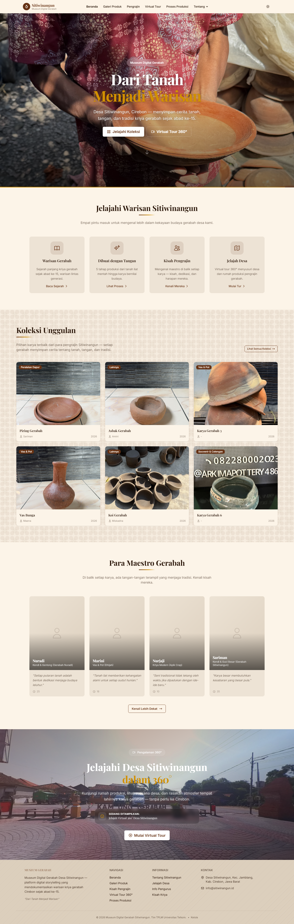
Gambar 1. Mengakses Beranda

Menggunakan Dropdown Tentang
Tujuan: Mengakses halaman turunan dari menu Tentang.
Prasyarat: Pengunjung berada di halaman publik, navbar terlihat.
No | Aksi Pengguna | Hasil Sistem | Catatan
1 | Arahkan kursor atau klik Tentang. | Dropdown terbuka. | Mobile: buka hamburger dulu.
2 | Baca daftar submenu. | Tentang Sitiwinangun, Jelajah Desa, Info Pengurus, Kisah Kriya terlihat. | Bukan hanya dari footer.
3 | Klik submenu yang diinginkan. | Halaman submenu terbuka. | Pastikan judul sesuai.
Tabel 7. Langkah Menggunakan Dropdown Tentang
Hasil akhir: Submenu terbuka dan halaman turunan dapat dipilih.
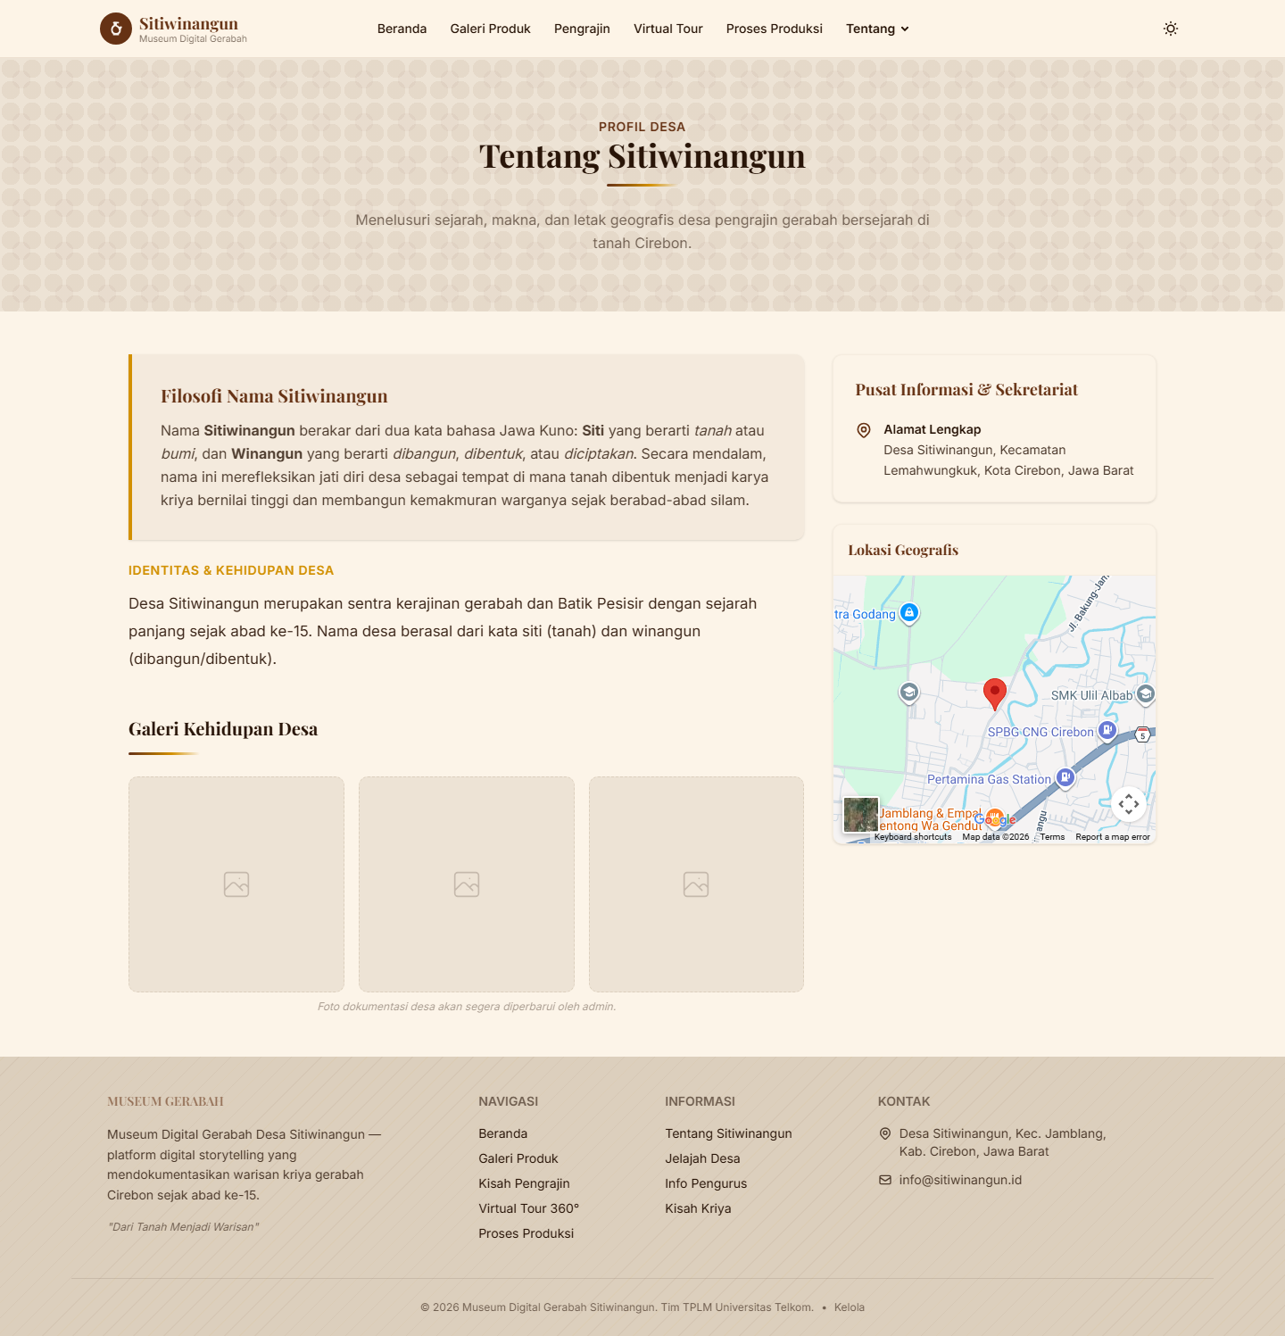
Gambar 2. Menggunakan Dropdown Tentang

Membaca Tentang Sitiwinangun
Tujuan: Memahami gambaran desa dan identitas kriya.
Prasyarat: Pengunjung membuka Tentang Sitiwinangun.
No | Aksi Pengguna | Hasil Sistem | Catatan
1 | Buka dropdown Tentang. | Submenu tampil. | Gunakan navbar.
2 | Klik Tentang Sitiwinangun. | Halaman tentang terbuka. | Tunggu gambar termuat.
3 | Baca paragraf pengantar. | Informasi desa terbaca. | Scroll bila panjang.
4 | Perhatikan foto pendukung. | Visual konteks lokasi. | Refresh bila belum muncul.
Tabel 8. Langkah Membaca Tentang Sitiwinangun
Hasil akhir: Profil desa terbaca.
Gambar 3. Membaca Tentang Sitiwinangun

Menjelajahi Galeri Koleksi
Tujuan: Melihat daftar koleksi kriya dan pola motif.
Prasyarat: Pengunjung tidak perlu login.
No | Aksi Pengguna | Hasil Sistem | Catatan
1 | Klik menu Galeri/Koleksi. | Galeri tampil. | Nama ikuti tampilan UI.
2 | Lihat daftar kartu koleksi. | Foto, nama, ringkasan tampil. | Gambar harus termuat.
3 | Gunakan filter kategori bila ada. | Daftar berubah. | Pisahkan gerabah/pola.
4 | Pilih koleksi. | Detail terbuka. | Klik kartu atau tombol.
5 | Baca informasi koleksi. | Deskripsi, filosofi, teknik, material, pengrajin terlihat. | Mengikuti data admin.
6 | Kembali ke galeri. | Daftar tampil lagi. | Gunakan back browser.
Tabel 9. Langkah Menjelajahi Galeri Koleksi
Hasil akhir: Koleksi tampil dan detail dapat dibuka.
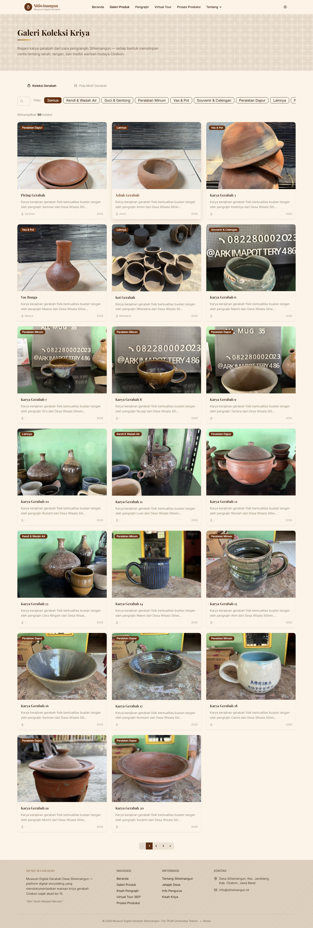
Gambar 4. Menjelajahi Galeri Koleksi

Membaca Detail Koleksi
Tujuan: Memahami informasi lengkap satu koleksi.
Prasyarat: Pengunjung di galeri dan memilih koleksi.
No | Aksi Pengguna | Hasil Sistem | Catatan
1 | Klik kartu koleksi. | Detail koleksi terbuka. | Pilih yang diminati.
2 | Periksa foto utama. | Foto besar tampil. | Membantu identifikasi.
3 | Baca nama dan kategori. | Identitas terlihat. | Sesuai objek.
4 | Baca deskripsi. | Ringkasan dipahami. | Scroll bila panjang.
5 | Baca filosofi. | Makna budaya dipahami. | Penting untuk storytelling.
6 | Baca teknik dan material. | Cara buat dan bahan terlihat. | Informasi edukasi.
7 | Lihat pengrajin terkait. | Nama muncul jika ada data. | Klik jika tautan.
Tabel 10. Langkah Membaca Detail Koleksi
Hasil akhir: Makna, bahan, teknik, dan pengrajin dipahami.
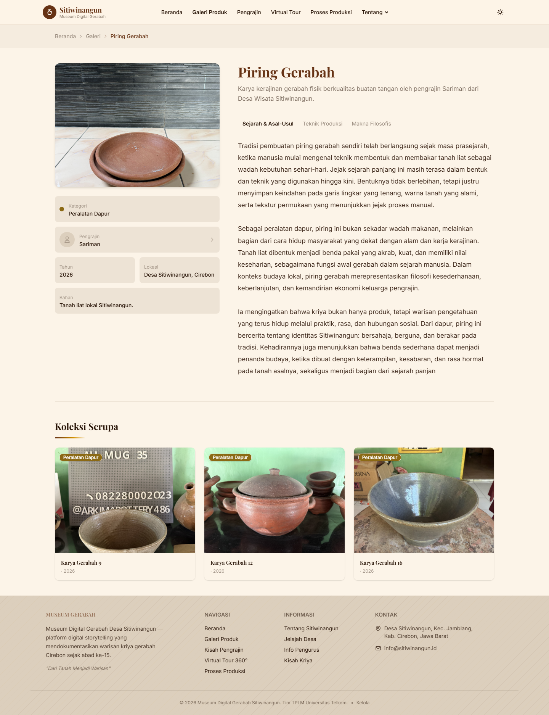
Gambar 5. Membaca Detail Koleksi

Melihat Daftar Pengrajin
Tujuan: Mengenal pengrajin Sitiwinangun.
Prasyarat: Pengunjung membuka Pengrajin.
No | Aksi Pengguna | Hasil Sistem | Catatan
1 | Klik menu Pengrajin. | Daftar pengrajin tampil. | Tidak perlu login.
2 | Lihat kartu pengrajin. | Nama, foto, ringkasan. | Refresh jika foto kosong.
3 | Pilih pengrajin. | Detail terbuka. | Klik kartu.
4 | Baca profil. | Keahlian dan pengalaman. | Data dari admin.
5 | Kembali ke daftar. | Daftar tampil lagi. | Back browser.
Tabel 11. Langkah Melihat Daftar Pengrajin
Hasil akhir: Profil pengrajin terbaca.
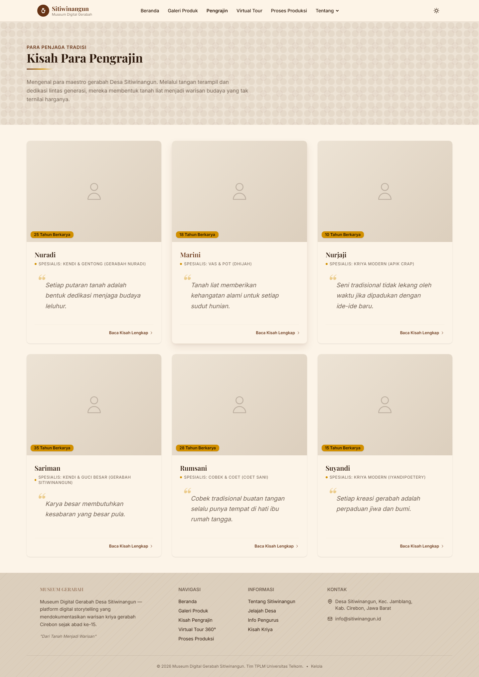
Gambar 6. Melihat Daftar Pengrajin

Membaca Kisah Kriya
Tujuan: Mengikuti narasi storytelling budaya lokal.
Prasyarat: Pengunjung membuka dropdown Tentang.
No | Aksi Pengguna | Hasil Sistem | Catatan
1 | Buka dropdown Tentang. | Submenu tampil. | Kisah Kriya terlihat.
2 | Klik Kisah Kriya. | Halaman storytelling terbuka. | Tunggu muat.
3 | Baca judul cerita. | Topik diketahui. | Mulai dari atas.
4 | Scroll perlahan tiap bab. | Narasi terbaca. | Jangan lompat.
5 | Perhatikan gambar pendukung. | Visual membantu. | Refresh bila belum muncul.
6 | Pilih halaman lain setelah selesai. | Navigasi lanjutan. | Galeri atau Jelajah Desa.
Tabel 12. Langkah Membaca Kisah Kriya
Hasil akhir: Narasi storytelling terbaca runtut.
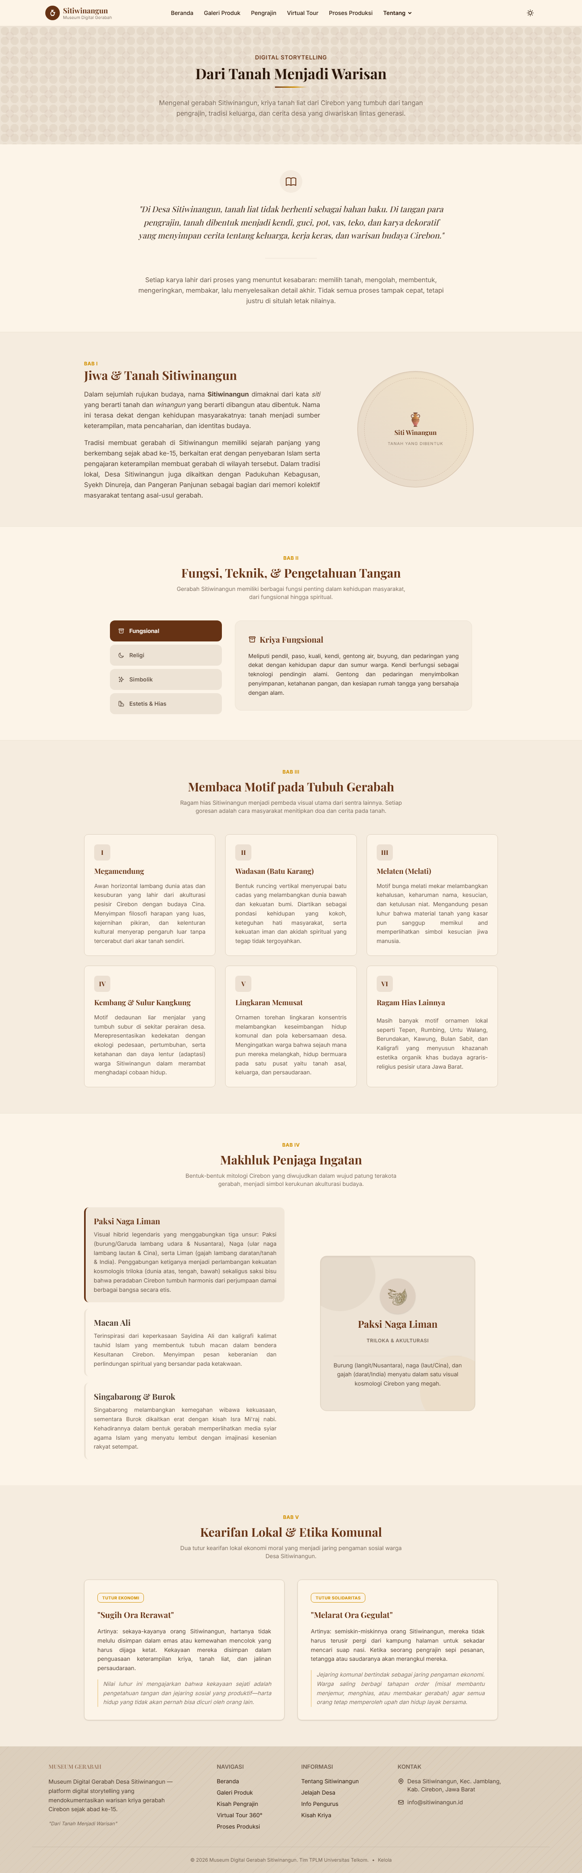
Gambar 7. Membaca Kisah Kriya

Mengakses Jelajah Desa
Tujuan: Melihat lokasi dan info kunjungan.
Prasyarat: Pengunjung buka dropdown Tentang.
No | Aksi Pengguna | Hasil Sistem | Catatan
1 | Buka dropdown Tentang. | Submenu tampil. | Jelajah Desa terlihat.
2 | Klik Jelajah Desa. | Halaman lokasi tampil. | Nama aktual menu.
3 | Baca daftar lokasi. | Nama dan deskripsi. | Scroll bila banyak.
4 | Lihat foto lokasi. | Visual tempat tampil. | Mengenali lokasi.
5 | Baca detail aktivitas/kapasitas. | Informasi kunjungan. | Data dari admin.
Tabel 13. Langkah Mengakses Jelajah Desa
Hasil akhir: Informasi lokasi diketahui.
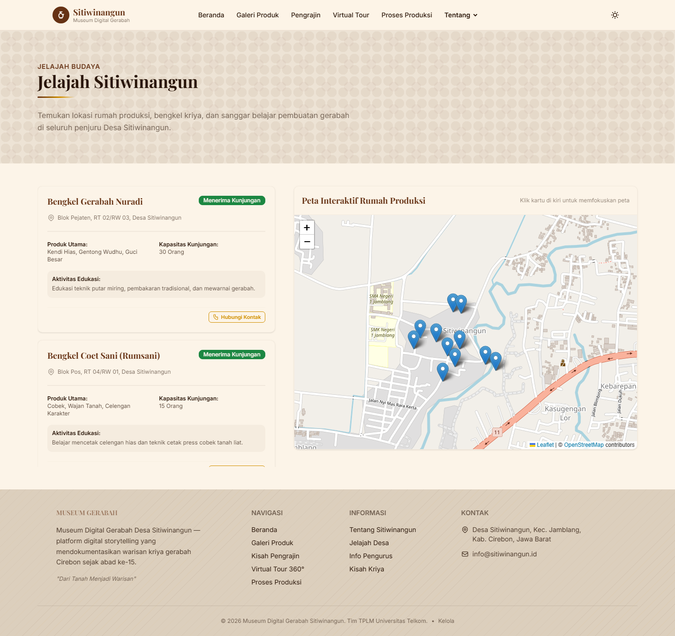
Gambar 8. Mengakses Jelajah Desa

Mengakses Info Pengurus
Tujuan: Melihat struktur organisasi dan kontak.
Prasyarat: Pengunjung buka dropdown Tentang.
No | Aksi Pengguna | Hasil Sistem | Catatan
1 | Buka dropdown Tentang. | Submenu tampil. | Info Pengurus terlihat.
2 | Klik Info Pengurus. | Halaman pengurus tampil. | Nama aktual menu.
3 | Lihat daftar pengurus. | Nama dan jabatan. | Scroll bila data panjang.
4 | Baca kontak bila ada. | Kontak terlihat. | Untuk keperluan komunikasi.
Tabel 14. Langkah Mengakses Info Pengurus
Hasil akhir: Nama dan jabatan pengurus diketahui.
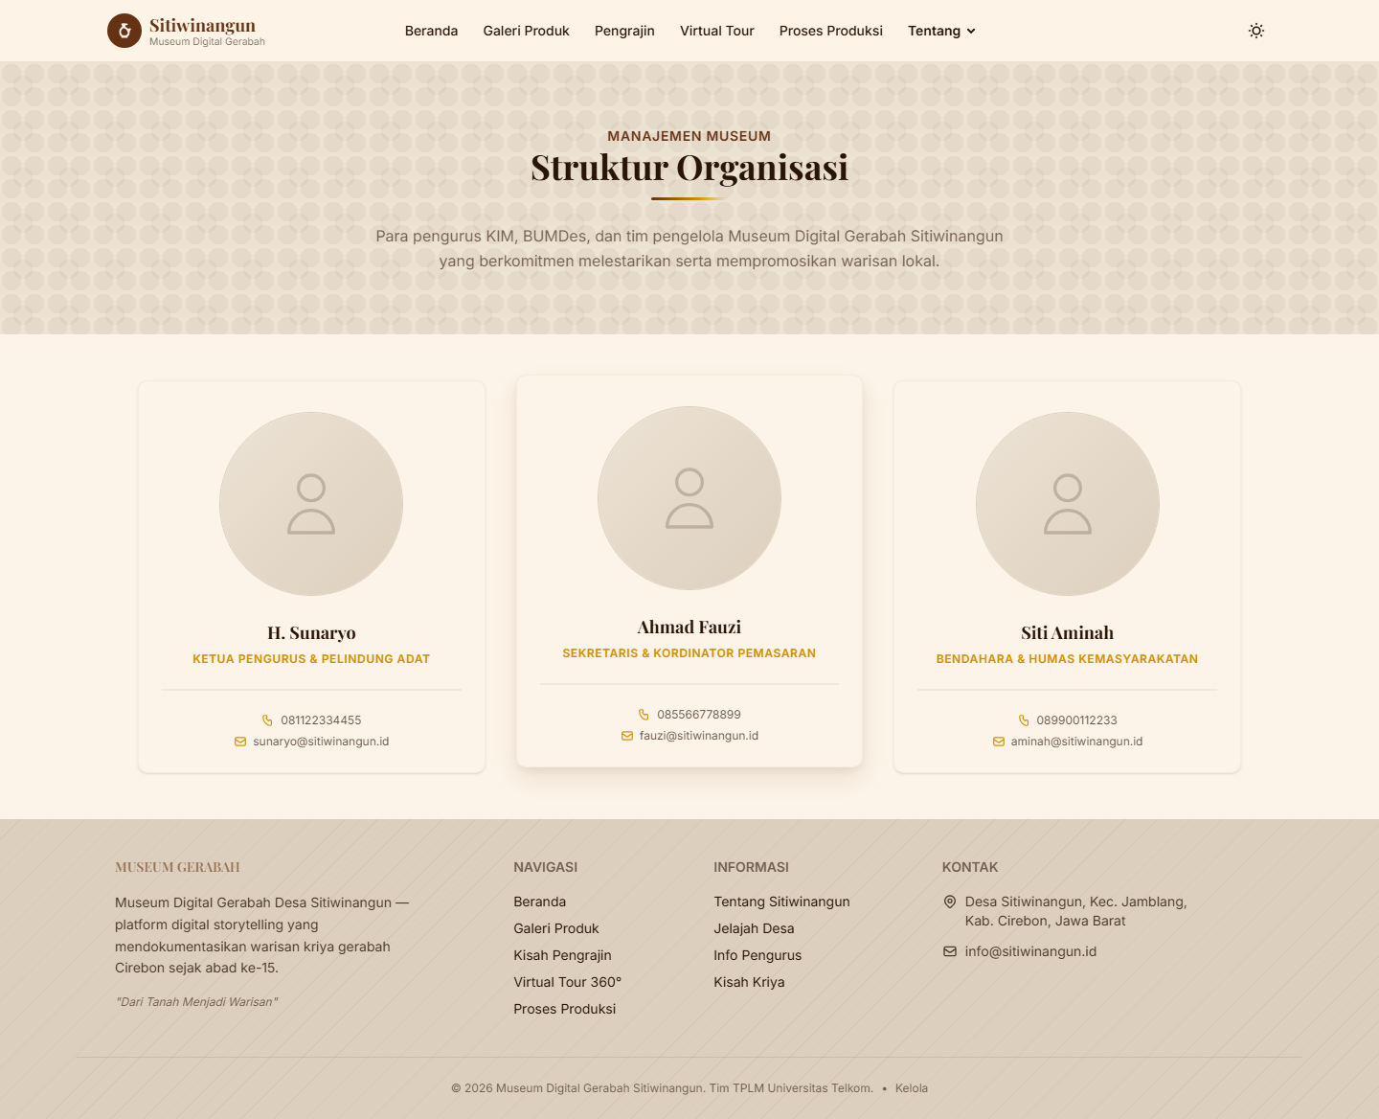
Gambar 9. Mengakses Info Pengurus

Menggunakan Tampilan Mobile
Tujuan: Navigasi storytelling dari HP.
Prasyarat: Pengunjung buka website di smartphone.
No | Aksi Pengguna | Hasil Sistem | Catatan
1 | Buka website di smartphone. | Layout mobile aktif. | Elemen vertikal.
2 | Ketuk ikon hamburger. | Menu mobile terbuka. | Ikon 3 garis.
3 | Pilih menu/dropdown. | Halaman terbuka. | Gunakan tap.
4 | Scroll dengan jari. | Konten terbaca. | Tunggu gambar termuat.
5 | Putar layar bila perlu. | Ruang baca lebih lebar. | Opsional.
Tabel 15. Langkah Menggunakan Tampilan Mobile
Hasil akhir: Konten publik dapat dinavigasi tanpa login.
Gambar 10. Menggunakan Tampilan Mobile

Troubleshooting
Gunakan bagian ini ketika tampilan atau proses tidak sesuai dengan hasil yang dijelaskan pada prosedur. Periksa penyebab paling sederhana terlebih dahulu sebelum meminta bantuan teknis.
Masalah | Kemungkinan Penyebab | Langkah Perbaikan
Dropdown Tentang tidak muncul | Layar mobile menyembunyikan. | Buka menu hamburger.
Gambar tidak tampil | Koneksi lambat atau file belum muat. | Refresh halaman.
Halaman panjang | Konten storytelling berurutan. | Scroll perlahan per bagian.
Jelajah Desa hanya di footer? | Buka dropdown Tentang di navbar. | Bukan hanya footer.
Tabel 16. Troubleshooting

Glosarium
Istilah | Definisi
Dropdown | Menu turunan setelah menu utama dibuka.
Galeri | Daftar koleksi publik.
Navbar | Menu navigasi utama atas.
Tabel 17. Glosarium

FAQ
Pertanyaan | Jawaban
Perlu login? | Tidak, semua fitur publik gratis.
Jelajah Desa hanya dari footer? | Tidak, dari dropdown Tentang juga.
Gambar bisa diunduh? | Manual hanya menjelaskan lihat gambar.
Tabel 18. FAQ

